Метод вузлових потенціалів

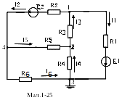

У цій схемі(мал..1-25) чотири вузли, один з них заземлений, значить можна скласти три незалежних рівняння по 1 закону Кирхгофа.
-I 1-I2+I3=0
I5+I 4-I3=0
I 2-I5-I6=0
Користуючись законом Ома для ділянки кола, виразимо струми через різниці потенціалів між вузлами.
I1=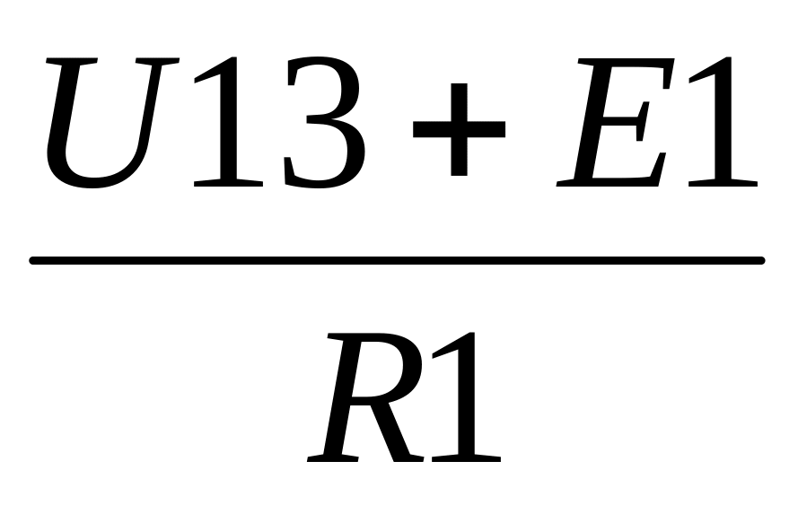 =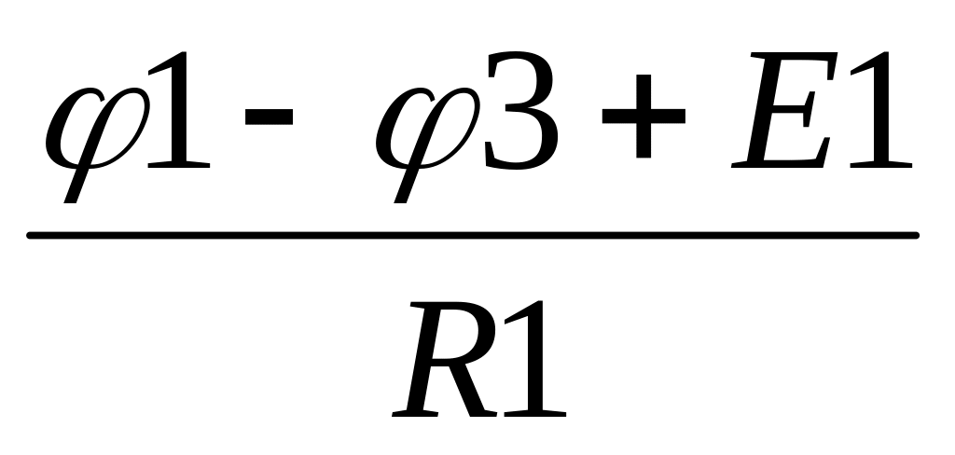 =(φ1-φ3+E1)G1
I2=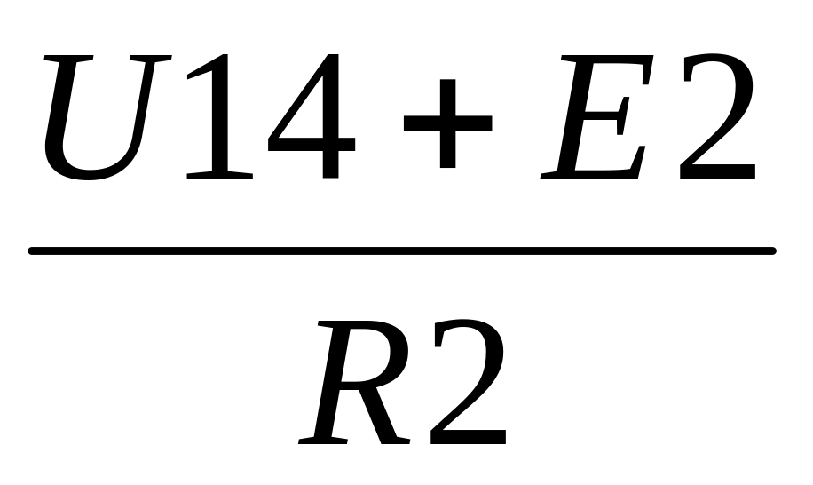 =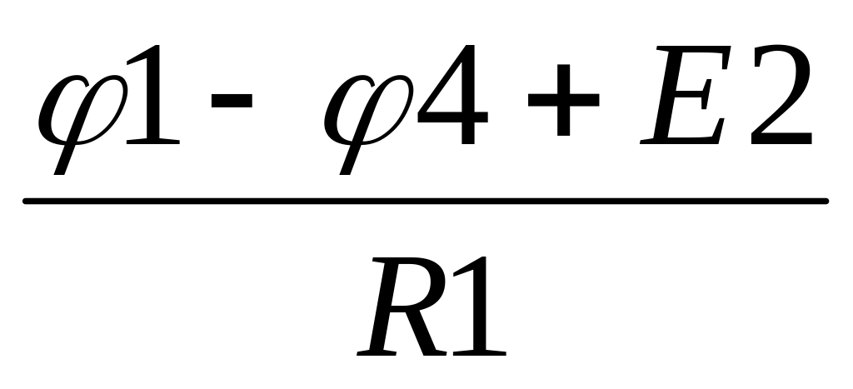 = (φ1-φ4+E2)G2
I3=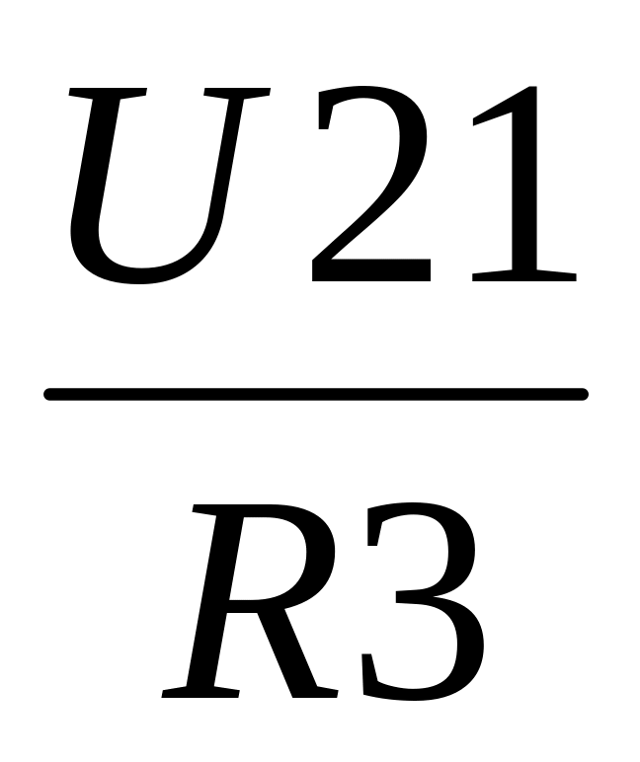 =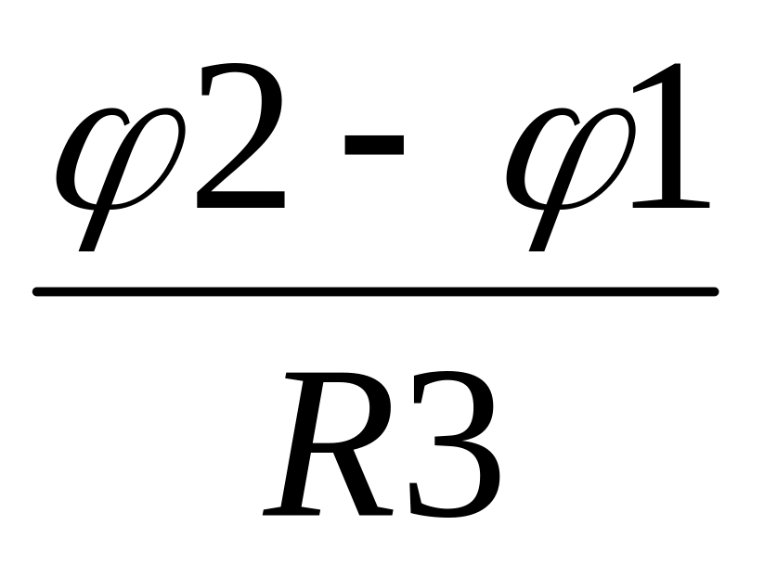 =(φ2-φ1)G3
I4=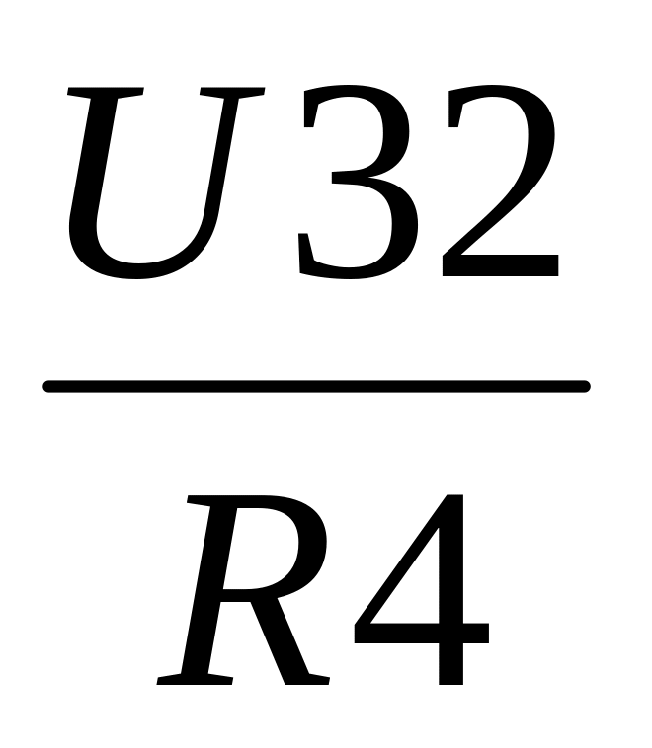 = 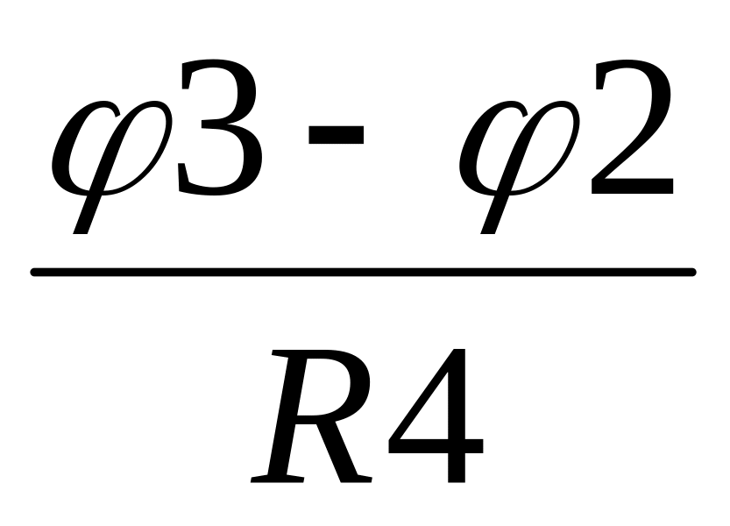 =(φ3-φ2)G4
I5=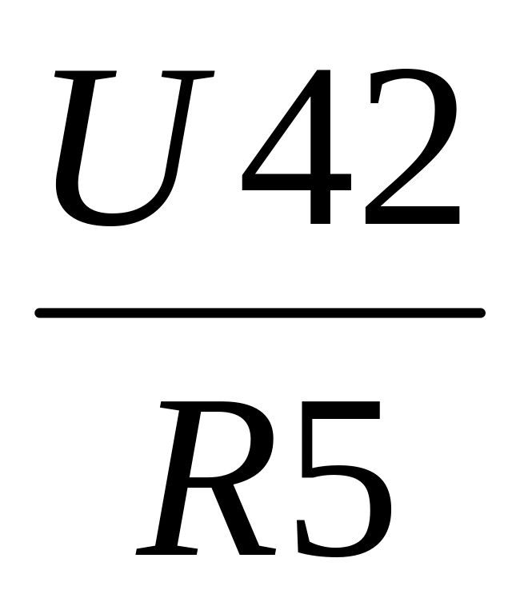 =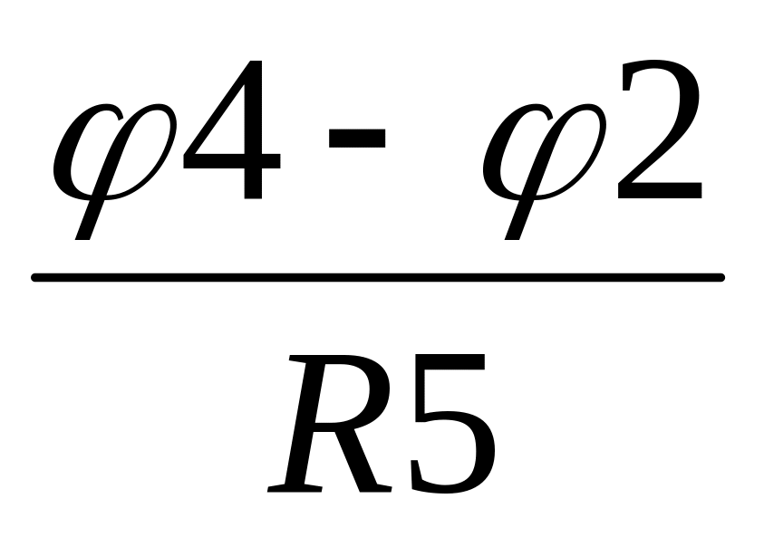 =(φ4-φ2)G5
I6=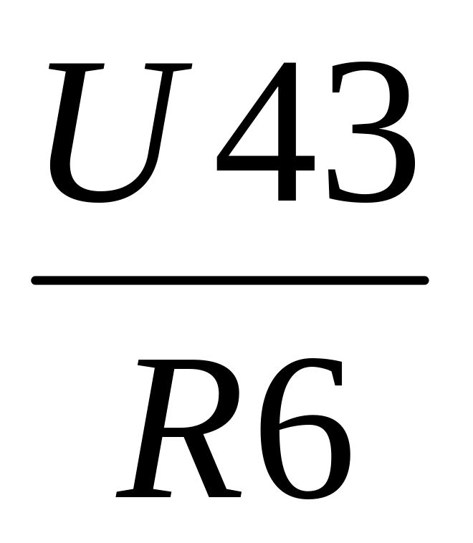 = 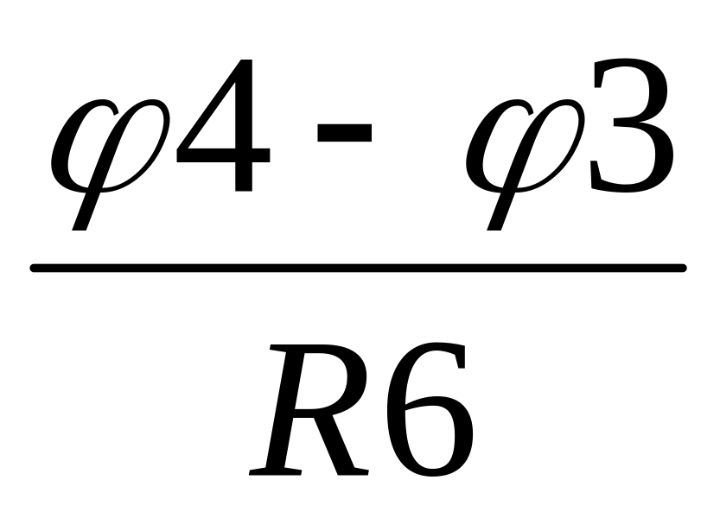=(φ4-φ3)G6
Провідності гілок
G1=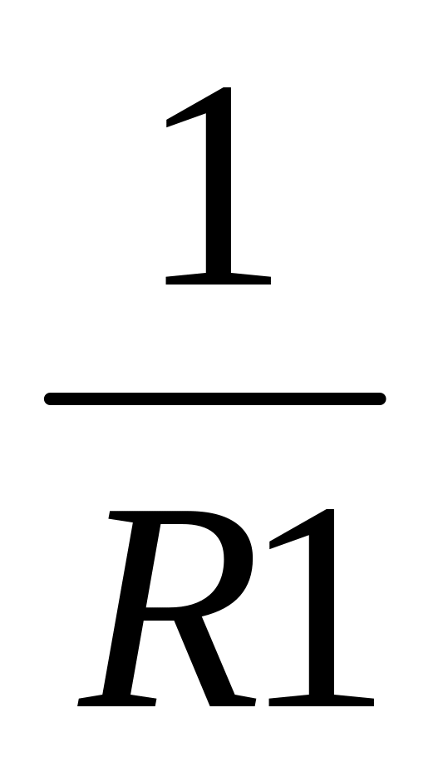 G2=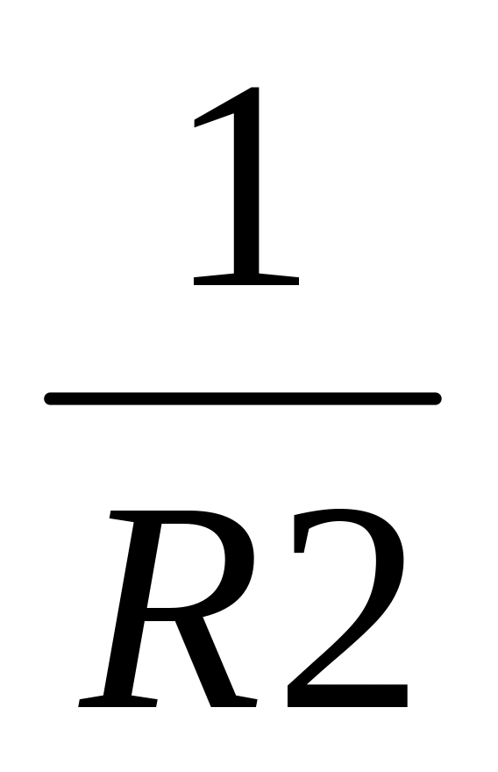 G3=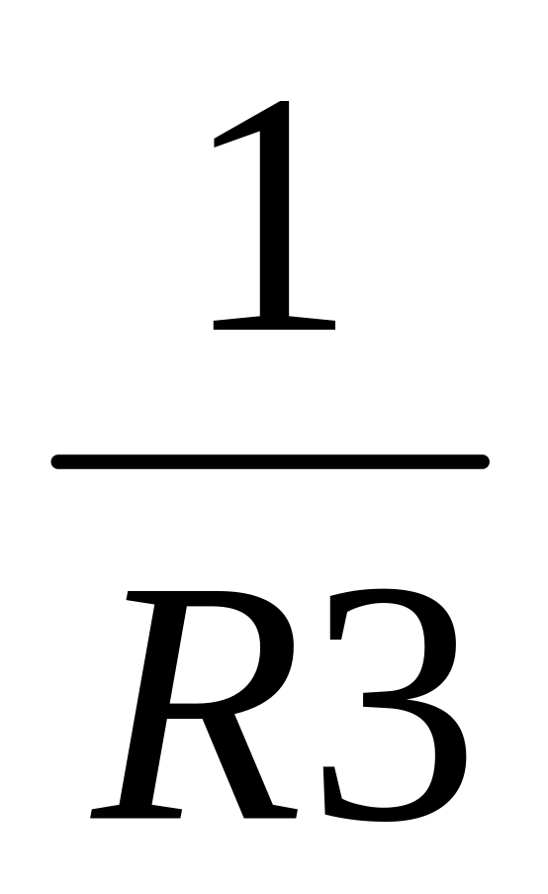 G4=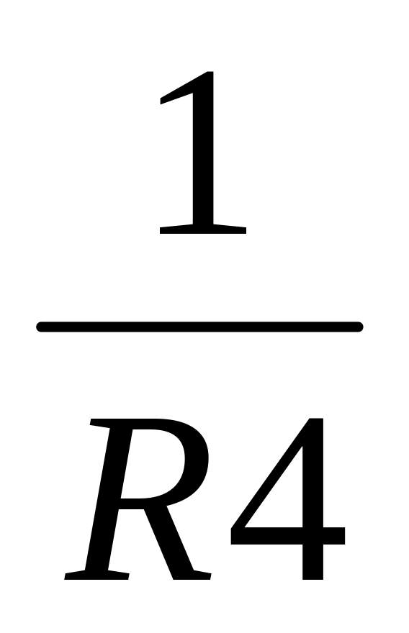 G5=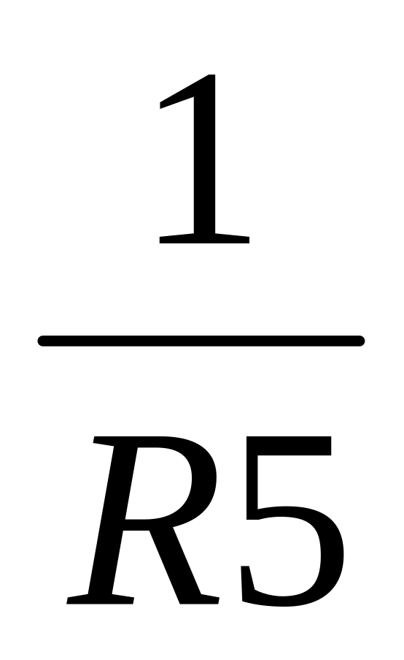 G6=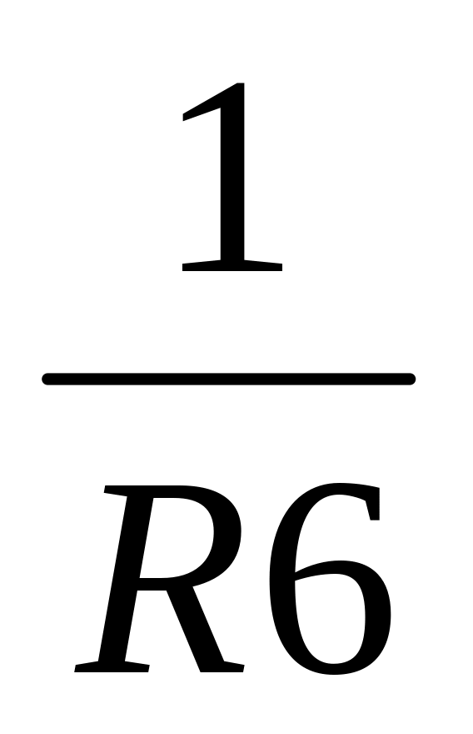 .
Виконавши перетворення, будемо в остаточному виді мати систему рівнянь, у якій невідомими є потенціали вузлів
φ 1(G1+G2+G3) -φ2G3 – φ4G2= -E1G1 - E2G2
-φ1G3 + φ2(G3+G4+G5) – φ4G5=0
- φ1G2- φ2G5 + φ4(G2+G5+G6)=E2G2
Вирішивши систему, визначимо потенціали φ1, φ2, φ4. Підставивши отримані значення потенціалів у рівняння, знайдемо шукані струми в гілках.
Приклад розрахунку
Візьмемо те же коло, що й у попередньому прикладі(мал.4):
E1=40В,Е3=12В, Jк1= 2А,R1=12Ом ,R2=10 Ом, R3=16 Ом, R4=14 Ом ,
R5=28 Ом,R6=16 Ом
Задамося напрямками струмів у гілках і заземлимо один з вузлів, наприклад четвертий(мал.1-26):
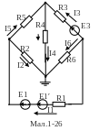
Складемо систему рівнянь і визначимо провідності гілок
φ1(G3+G4+G5) -φ2G3 – φ3G5= E3G3
-φ1G3 + φ2(G1+G3+G6) – φ3G1= -(E1+Е1′)G1 – E3G3
- φ1G5- φ2G1 + φ3(G1+G2+G5)= (E1+Е1′)G1
G1= 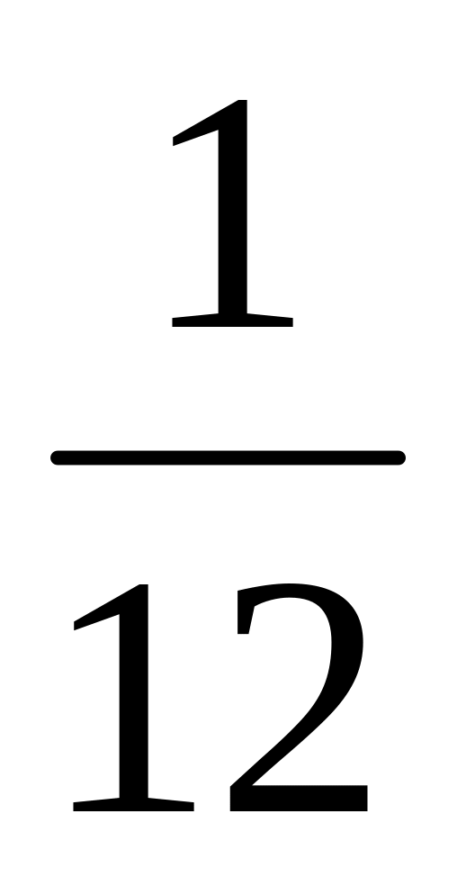 =0,083 Сим
G2=  =0,1 Сим
G3= 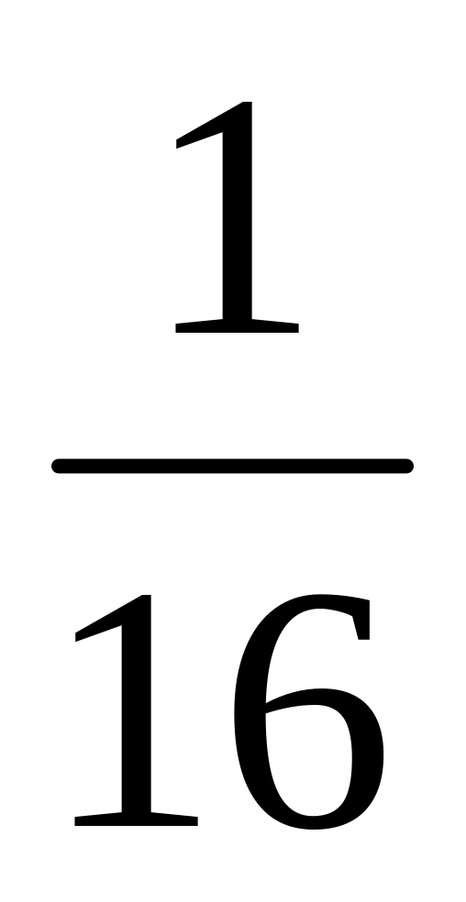 =0,0625 Сим
G4= 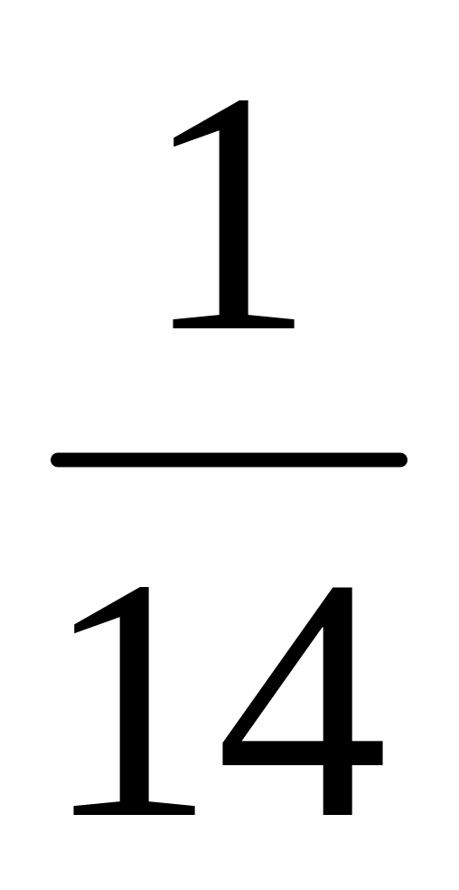 =0,07143 Сим
G5=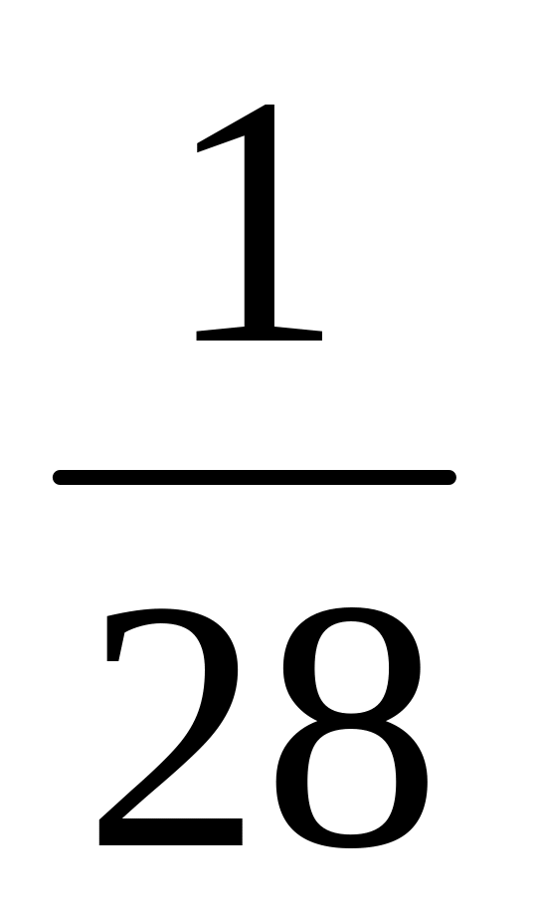 =0,0357 Сим
G6= 0,0625 Сим
Після підстановки числових значень одержимо
0,1696 φ1 -0,0625 φ2 –0,0357 φ3= 0,75
-0,0625 φ1 + 0,208 φ2 –0,083 φ3= -6,062
- 0,0357 φ1- 0,083 φ2 + 0,2187 φ3 =5,312
Рішення системи
φ1=-0,9632В, φ2=-23,24В, φ3=15,27В.
Визначаємо струми в гілках
I1=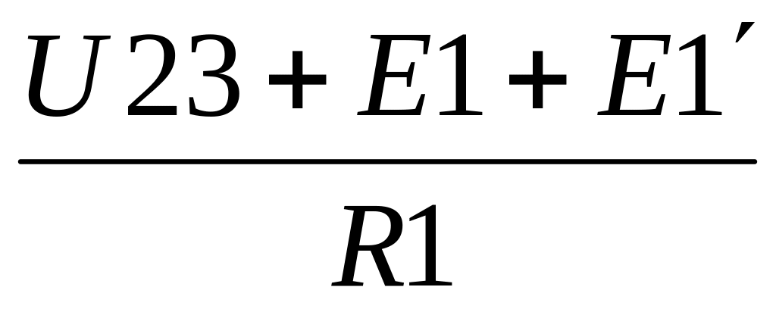 =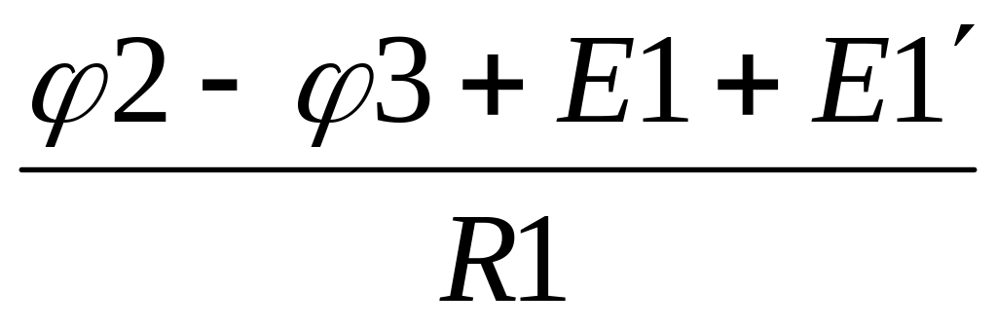 =(φ2-φ3+E1+E1′)G1=
(-23,24-15,27+64)0,083=2,115A
I2=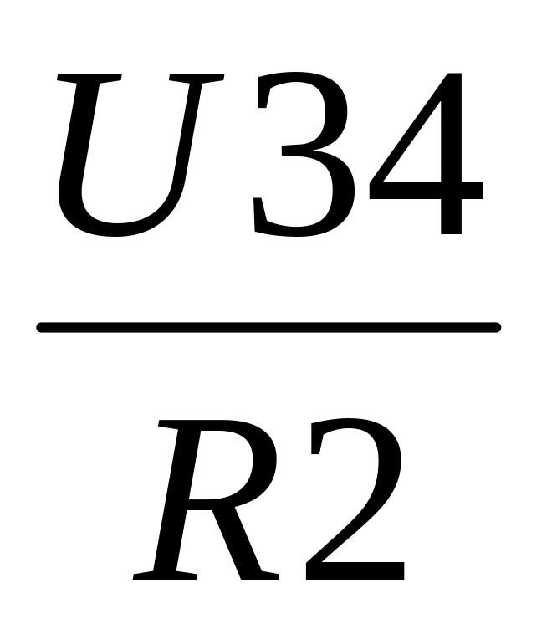 =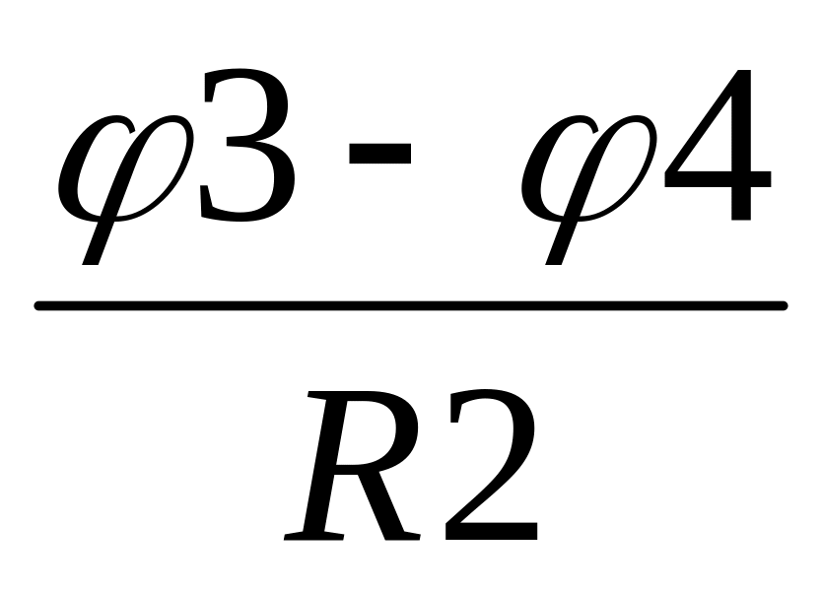 = φ3 G2 =15,27*0,1=1,527A
I3=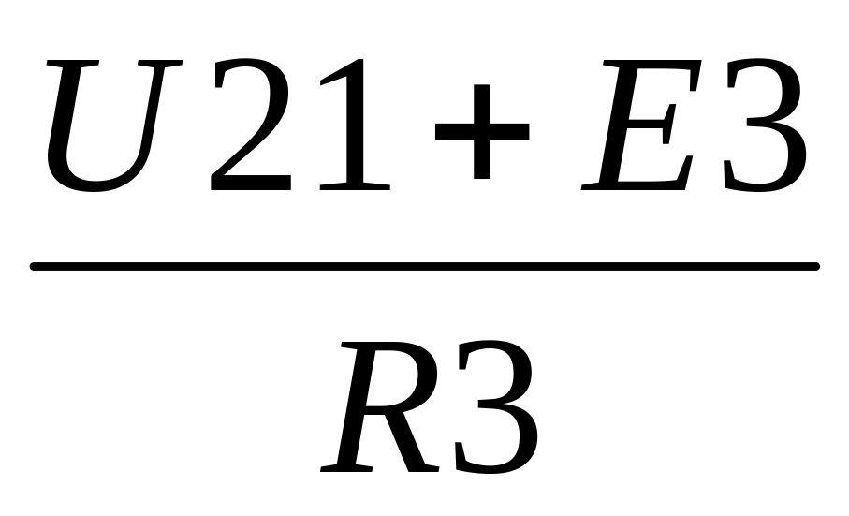 =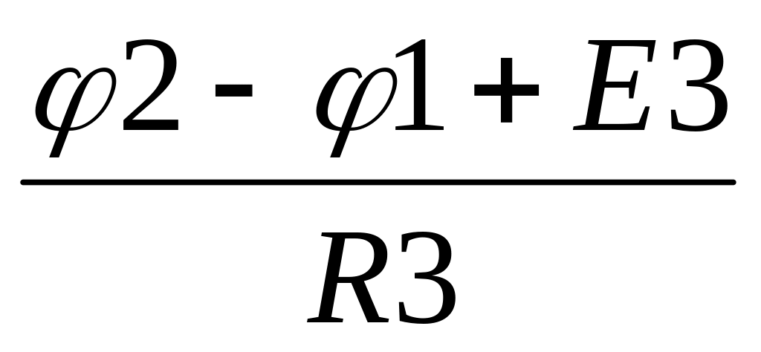 =(φ2-φ1+E3)G3 = (-23,24+0,9632 + 12 )0,0625
= - 0,6423 A
I4=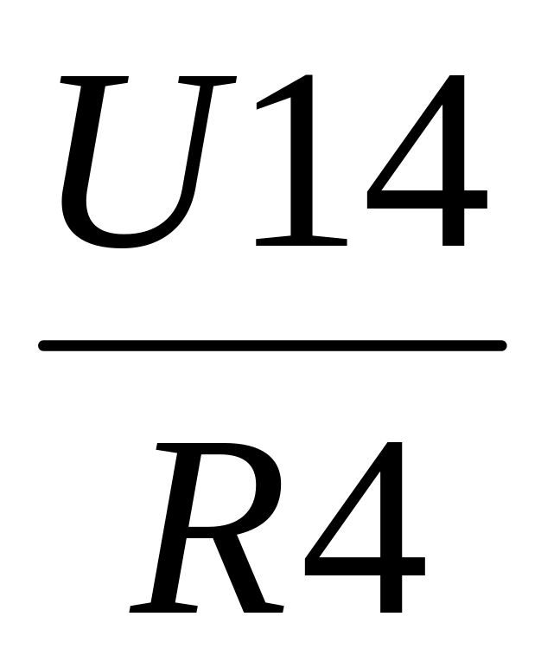 = 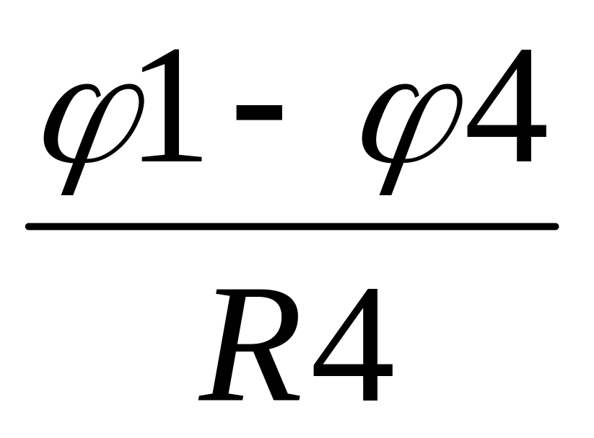 =φ1G4= -0,9632* 0,07143 = - 0,069 А
I5=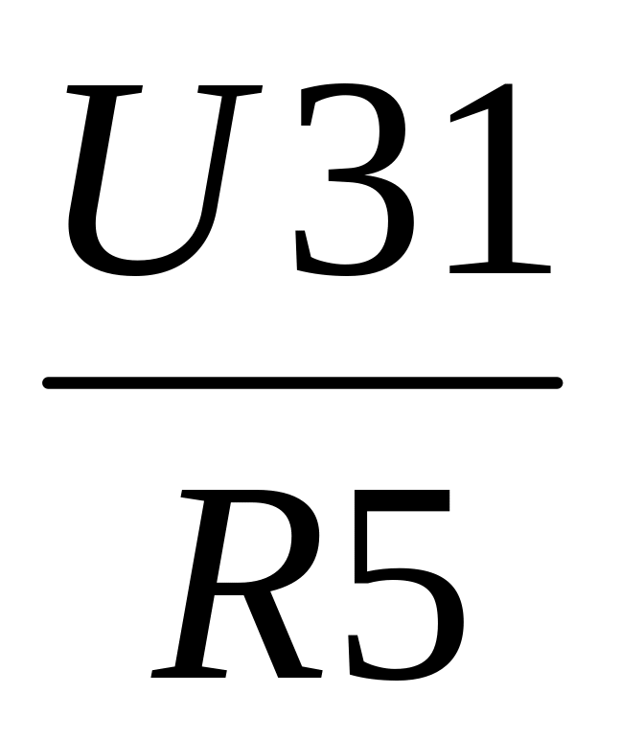 =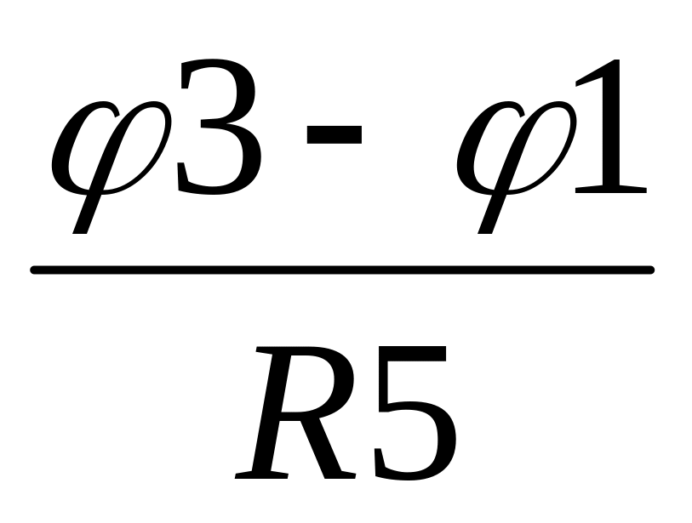 =(φ3-φ1)G5 =( 15,27+0,9632) 0,0357 = 0,58А
I6= 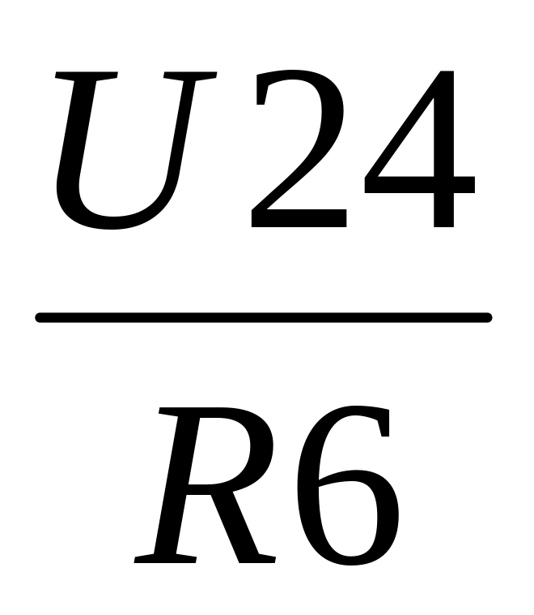 =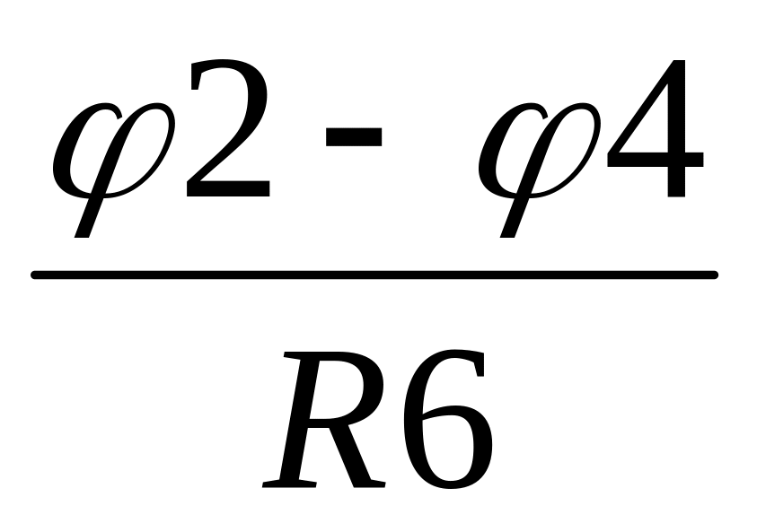 =φ2G6 =-23,24* 0,0625 = - 1,45А

Порівнюючи результати розрахунків обома методами, переконуємося, що відповіді практично збігаються.

Баланс потужності кола
Під балансом потужності ми розуміємо рівність енергії, що віддається джерелами й споживаним навантаженням, тобто
Pд =Рн або ∑ЕI=∑I² R
Приклад розрахунку
Розрахуємо баланс потужності для кола з попередніх прикладів:
E1=40В, Е1′=12В,Е3=12В,
R1=12Ом ,R2=10 Ом, R3=16 Ом, R4=14 Ом ,R5=28 Ом,R6=16 Ом
Розраховані струми
I1=2,115A
I2 =1,527A
I3 = - 0,6423 A
I4 =- 0,069 А
I 5= 0,58А
I6 = - 1,45А
Потужність джерел
Рд=(Е1+ Е1′)*I1+E3*I3=(40+24)2,115+12(-0,6423)=127,65Вт
Потужність навантаження
Рн=I1²R1+ I2²R2+ I3²R3+ I4²R4+ I5²R5+ I6²R6=
=2,115^{2 *}12+ 1,527^{2*}10+ 0,6423^{2*}16+ 0,069^{2*}14+ 0,58^{2*}28+ 1,45^{2*}16=126,7Вт
Можна вважати, що баланс потужності зійшовся, тому що
Рд ≈ Рн

